COMUNE DI BOLSENA – Provincia di Viterbo
SETTORE AMMINISTRATIVO
Largo San Giovanni Battista de La Salle n. 3 - 01023 Bolsena (VT)
Tel. 0761/795317 - 795325
ufficiocultura@comune.bolsena.vt.it
settoreamministrativo@comune.bolsena.vt.it
postacertificata@pec.comune.bolsena.vt.it

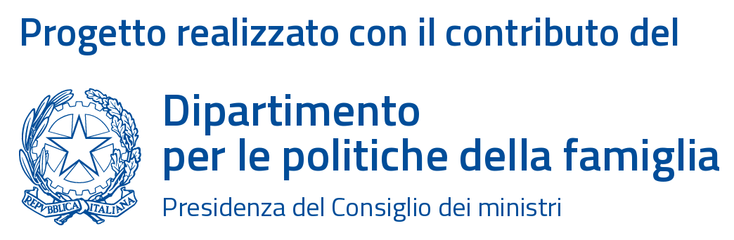

MODELLO DI DOMANDA

AVVISO PUBBLICO PER L’EROGAZIONE DI CONTRIBUTI ALLE FAMIGLIE RESIDENTI A BOLSENA PER LA PARTECIPAZIONE DEI FIGLI DI ETA’ COMPRESA DA 3 MESI A 17 ANNI AI CENTRI ESTIVI DIURNI 2026

Al Comune di Bolsena
postacertificata@pec.comune.bolsena.vt.it
info@comune.bolsena.vt.it

Il sottoscritto/a ___________________________________________________________________

Nato/a ___________________________________ il ____________________________________

Residente in ________________________________ via/piazza/loc. ________________________

Tel/Cel ___________________________________ C.F. _________________________________

in qualità di genitore del/dei bambino/a _______________________________________________

che ha frequentato il Centro Estivo presso _____________________________________________

DICHIARA

Ai sensi degli articoli 46 e 47 del D.P.R. n445 del 28/12/2000:
• di essere a conoscenza dei requisiti per l’accesso al beneficio;
• di avere letto, compreso e di possedere, al momento di presentazione della domanda, tutti i requisiti previsti dall’Avviso;
• di essere residente, insieme al figlio, nel Comune di Bolsena alla data di presentazione dell’istanza;
• che l’Attestazione INPS-ISEE minorenni del proprio nucleo familiare è pari a €: ______________

Allega:
 copia del documento d’identità del richiedente;
 copia del permesso di soggiorno (solo per gli extracomunitari);
 copia dell’Attestazione INPS-ISEE minorenni in corso di validità;
 ricevute di pagamento compilate come da avviso;
 copia codici IBAN (esclusi libretti di deposito bancari/postali);
 autocertificazione in merito allo stato di disoccupazione;
verbale di invalidità del figlio/a minore rilasciato ai sensi dell’art.3, comma 3, della Legge 104/92.

Il sottoscritto/a si dichiara consapevole che, ai sensi dell’art. 76 D.P.R. 445/2000, chi rilascia dichiarazioni mendaci, forma atti falsi e ne fa uso nei casi previsti dal medesimo D.P.R., è punito ai sensi del Codice penale e delle Leggi specifiche in materia.

Data ______________ Firma ________________________

TRATTAMENTO DEI DATI
Il trattamento dei dati personali avrà luogo in conformità a quanto disposto da D. Lgs. 196/2003 (Codice in materia di trattamento dei dati personali) integrato con le disposizioni del Regolamento 2016/679 (GDPR) e ulteriormente integrato dalle modifiche apportate dal D. Lgs n. 101 del 10 agosto 2018. Si precisa che le finalità cui sono destinati i dati raccolti nel presente procedimento e le relative modalità di trattamento sono inerenti all’espletamento della procedura di richiesta di contributo.
Il conferimento dei dati ha natura facoltativa nel senso che se intende avanzare una proposta all’Amministrazione Comunale, deve rendere la documentazione richiesta dalla scrivente Amministrazione in base alla vigente normativa.
L’eventuale rifiuto di conferire i dati richiesti preclude all’Amministrazione la possibilità di erogazione del contributo.
I soggetti o le categorie di soggetti ai quali i dati possono essere comunicati sono:
- il personale dell’amministrazione implicato nel procedimento;
- ogni altro soggetto che abbia interesse ai sensi della l. 7 agosto 1990, n. 241.
I diritti spettanti all’interessato sono quelli di cui al Capo III del GDPR sopra citato, cui si rinvia. Il Titolare del trattamento dei dati personali di cui alla presente procedura è il Comune di Bolsena, con sede in Largo La Salle n. 3 – 01023 Bolsena VT.

